Муниципальное бюджетное дошкольное образовательное учреждение –
детский сад №7

Конспекты НОД по нетрадиционной технике аппликации
на весеннюю тематику для детей старшей дошкольной группы

«Первоцветы»
«Одуванчики»

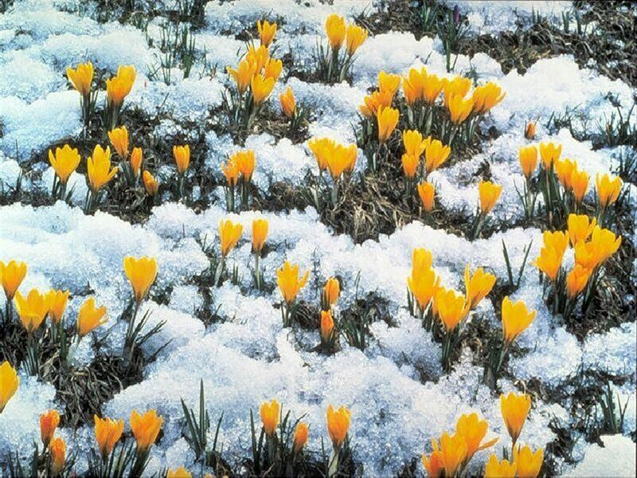

Автор: Салова Елена Викторовна, воспитатель

Екатеринбург, 2017

Тема НОД «Первоцветы»

Цель – создание условий для развития творческих способностей дошкольников.
Задачи:
Обучающие задачи:
– закрепить представления о весне и ее признаках;
– познакомить с понятием «первоцветы»;
– познакомить с нетрадиционной техникой аппликации – аппликацией из ниток.
Развивающие задачи:
– развивать творческие способности детей;
– развивать познавательный интерес, бережное отношение к цветам;
– развивать внимание, логическое мышление.
Воспитательные задачи:
– воспитать сдержанность, усидчивость;
– воспитать чуткость к восприятию красоты цветов.
Планируемый результат:
- уметь применить усвоенные знания;
- уметь внимательно слушать и отвечать на поставленные вопросы;
- уметь выполнять работу по заданному алгоритму.
Форма совместной деятельности: игровая, коммуникативная.
Форма организации: коллективная, индивидуальная.
Интеграция образовательных областей: «Художественно-эстетическое развитие», «Познавательное развитие», «Речевое развитие».
Учебно-методический комплект:
Средства:
наглядные – картинки первоцветов, образцы выполненных работ;
материалы – картон, простой карандаш, клей ПВА, кисточка, нитки, цветная бумага.
Ход занятия
Создание проблемной ситуации
Воспитатель привлекает внимание детей.
Воспитатель. Светает рано по утрам
Проталины и тут и там,
Ручей шумит как водопад
Скворцы к скворечнику летят,
Звенят над крышами капели
Медведь со снежной встал пастели
Всех солнышко теплом ласкает
Кто это время знает?
Ответы детей.
Воспитатель. Ребята, а какое время года сейчас? Почему вы так думаете?
А на самом деле уже наступила весна, несмотря на то, что еще лежит снег.
Актуализация знаний детей. Усвоение новых знаний
Воспитатель. Какие признаки весны вы знаете?
Ответы детей.
Воспитатель. Вы знаете, что весна бывает ранняя, бывает середина весны и поздняя весна. И каждое время весны имеет свои прелести. Весна любит украшать себя цветами.
Ребята, сегодня мы поговорим о цветах, не просто о цветах, а о первоцветах. Как вы понимаете это слово?
Ответы детей.
Воспитатель. Правильно, это цветы, которые весной распускаются первыми в лесу и на лугу. Каждый цветок волнует нас своей скромностью, красотой, восхищает тонким ароматом.
Дети, какие первые весенние цветы вы знаете?
Ответы детей.
Воспитатель. Действительно, подснежник – это один из самых первых цветов, которые начинают цвести прямо из-под снега. А хотите, я расскажу вам легенду о нем? Однажды старуха-Зима со своими спутниками Стужей и Ветром решила не пускать на землю Весну. Все цветы испугались угроз Зимы, кроме подснежника, который выпрямил свой стебелёк и продавил брешь в толстом снежном покрывале. Увидело Солнце его лепестки и согрело землю теплом, открыв дорогу Весне.
Ребята, правда, красивая легенда?
Есть еще первоцветы, давайте посмотрим на них?
Рассматривание картинок крокусов.

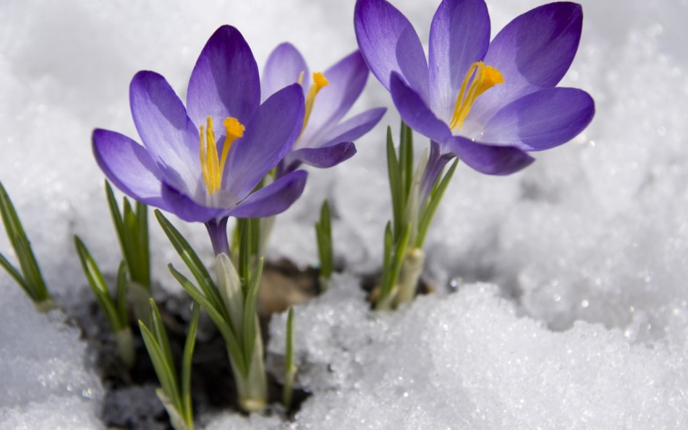

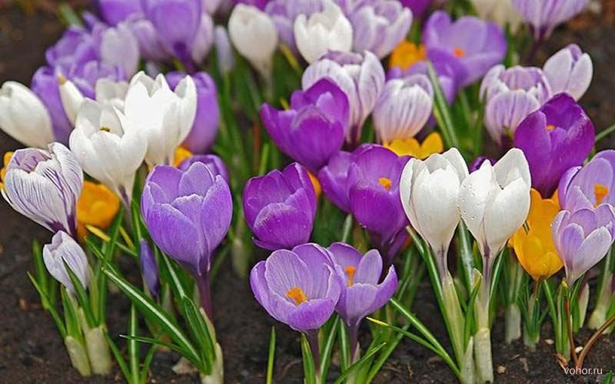
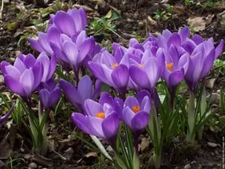

А это крокус, он тоже цветет, когда еще лежит снег. В природе существует множество видов крокусов, среди которых есть и желтые, и ярко-синие с пурпурными полосками, и розоватые.
Недаром эти цветы называют «детьми радуги»: по одной из легенд, они появились на свет в тот день, когда в небе после холодного весеннего дождя встретились солнце и радуга, наполнившие лепестки крокусов силой и окрасившие их в яркие цвета.

Подвижная игра

Воспитатель. А сейчас мы поиграем в игру «Подснежники».

Воспитатель показывает движения, дети повторяют.
Видим мы подснежники-
Маленькие, нежные. (Сидят на корточках)
Из-под снега вырастают,
Нам головками кивают. (Кивают головой)
Дунул ветер на цветочки. (Покачиваются)
Задрожали лепестки. (Трясут кистями рук)
Вы, цветочки, не дрожите,
Выше голову держите. (Поднимают голову)
Из-за тучки солнце выйдет-
Вас согреет, не обидит. (Поднимают руки вверх)
Завтра мы пойдем гулять (Шагают на месте)
И увидимся опять! (Разводят руки в стороны)

Изобразительная деятельность

Воспитатель. Ребята, наши мамочки и бабушки очень любят цветы. Давайте мы для них сделаем первоцветы?
Присядем за столы. Посмотрите, у нас на столах лежит новый материал, что это? Правильно, нитки. Мы будем выполнять аппликацию из них.
Воспитатель объясняет ход выполнения работы.
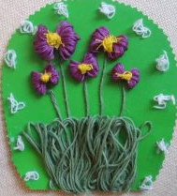
Рефлексия
Воспитатель. Наша работа закончена. Ребята, вам понравилось, как мы сегодня с вами провели время? Чем мы занимались сегодня?
Что нового вы сегодня узнали? Что больше всего вам понравилось?

Тема НОД «Одуванчики»

Цель – создание условий для развития творческих способностей дошкольников.
Задачи:
Обучающие задачи:
– закрепить представления о весенних цветах;
– закрепить знания о нетрадиционной технике аппликации – аппликации из ниток.
Развивающие задачи:
– развивать творческие способности детей;
– развивать познавательный интерес, бережное отношение к цветам;
– развивать внимание, логическое мышление.
Воспитательные задачи:
– воспитать сдержанность, усидчивость;
– воспитать чуткость к восприятию красоты цветов.
Планируемый результат:
- уметь применить усвоенные знания;
- уметь внимательно слушать и отвечать на поставленные вопросы;
- уметь выполнять работу по заданному алгоритму.
Форма совместной деятельности: игровая, коммуникативная.
Форма организации: коллективная, индивидуальная.
Интеграция образовательных областей: «Художественно-эстетическое развитие», «Познавательное развитие», «Речевое развитие».
Учебно-методический комплект:
Средства:
наглядные – письмо, картинки одуванчика, образцы выполненных работ;
материалы – картон, простой карандаш, клей ПВА, кисточка, нитки, цветная бумага.
Ход занятия
Создание проблемной ситуации
Воспитатель привлекает внимание детей.
Воспитатель. Ребята, посмотрите нам снова пришло письмо! Как вы думаете, от кого оно?
«Здравствуйте, ребята! Мои сестры вам писали письма, я тоже реши-ла вам написать. Но это не простое письмо, в нем будет загадка. Я очень люблю цветы. Отгадайте, что это за цветок?
То он Солнышко лучистое,
То он Облачко пушистое.
Лета ждать не захотел.
Ветер дунул - облетел!»
Ответы детей.
Воспитатель. Ребята, действительно, это одуванчик.
Усвоение новых знаний
Воспитатель. А что вы знаете про него? Почему его так назвали?
Ответы детей.
Воспитатель. Давайте его рассмотрим.

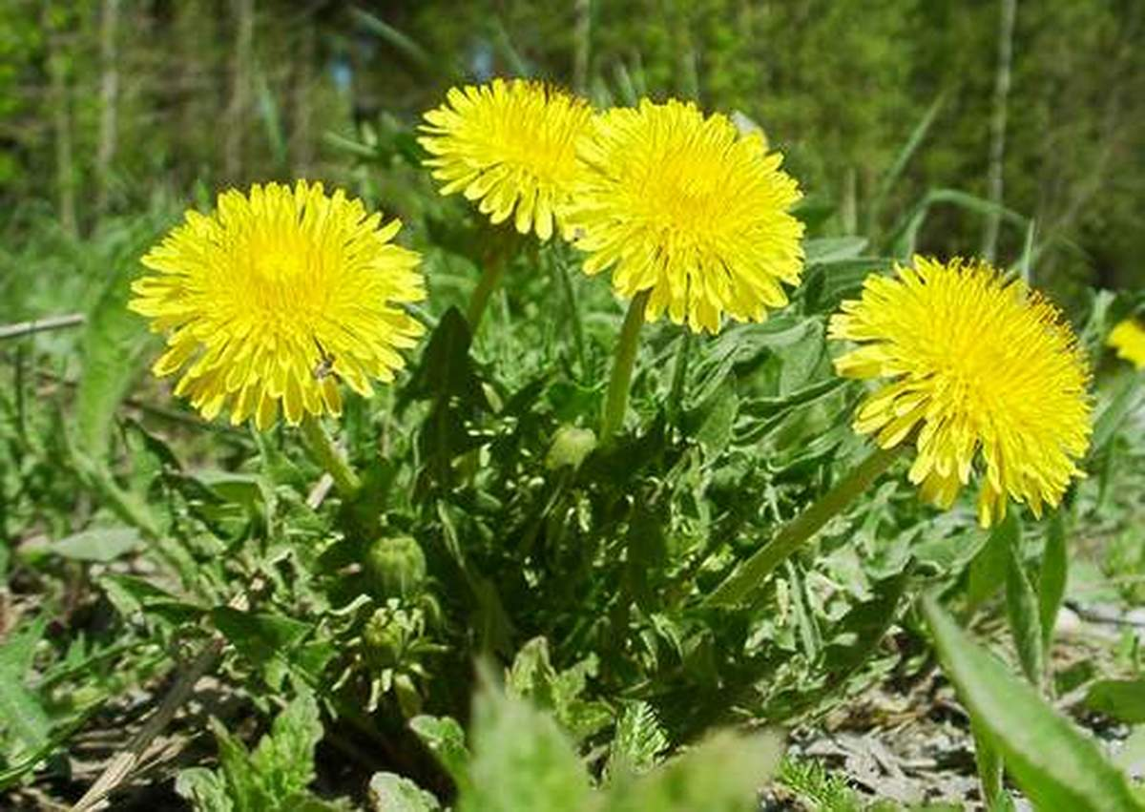

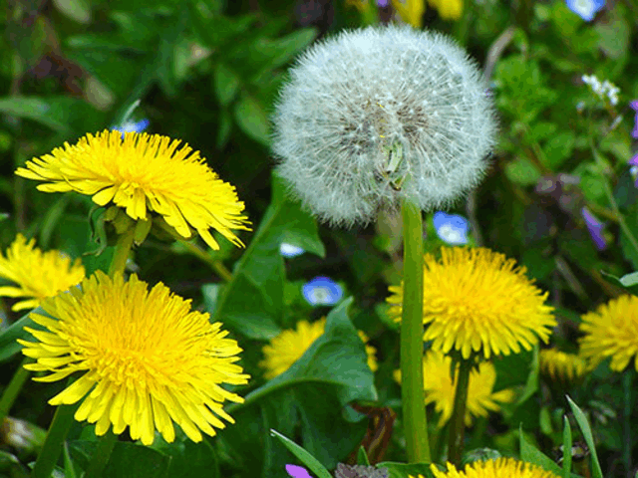
Одуванчик – лекарственное растение. Лекарственное растение – это такое растение, которое используют в медицине для лечения. Для лечения кашля и улучшения аппетита используют листья и корни одуванчика. А из цветков одуванчика люди варят очень вкусное варенье. И не только люди пользуются одуванчиками. К одуванчикам любят прилетать пчелы, шмели и бабочки. Они едят одуванчиковый сладкий нектар. А пчелы потом из него делают одуванчиковый мед – густой и ароматный.
Ответы детей.
Физкультминутка
Воспитатель. А сейчас мы поиграем в игру «Одуванчик».

Одуванчик, одуванчик! (Приседают, потом медленно поднимаются)
Стебель тоненький, как пальчик.
Если ветер быстрый-быстрый (Разбегаются в разные стороны)
На поляну налетит,
Все вокруг зашелестит. (Говорят «ш-ш-ш-ш-ш»)
Одуванчика тычинки
Разлетятся хороводом (Берутся за руки и идут по кругу)
И сольются с небосводом.

Изобразительная деятельность

Воспитатель. Ребята, одуванчики очень красивые цветы. Давайте сделаем полянку из одуванчиков?
Присядем за столы. Мы будем выполнять аппликацию из ниток.
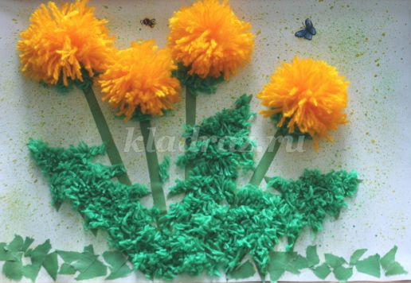
Воспитатель объясняет ход выполнения работы.
Рефлексия
Воспитатель. Ребята, вам понравилось, как мы сегодня с вами провели время? Чем мы занимались сегодня? Что нового вы сегодня узнали? Что больше всего вам понравилось?

